様式第5号(第13条関係)
年 月 日
早島町長 様
団体名
住 所
代表者
電話番号

早島町貸出公用車損傷等届出書

早島町公用車の貸出しに関する規則第13条第2項の規定により（損傷・亡失）しましたので下記のとおり届け出ます。
記

使用車両 | 車名
 | 登録番号
損傷又は亡失の  日時場所 | 日時 年 月 日 時 分
 | 場所
損傷又は亡失の状況 | - 損傷又は亡失した所に○を付けてください。  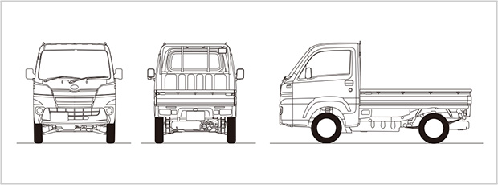  - 具体的にご記入ください。  運転者 氏名
備考

